«Весенняя капель» в баскетболе
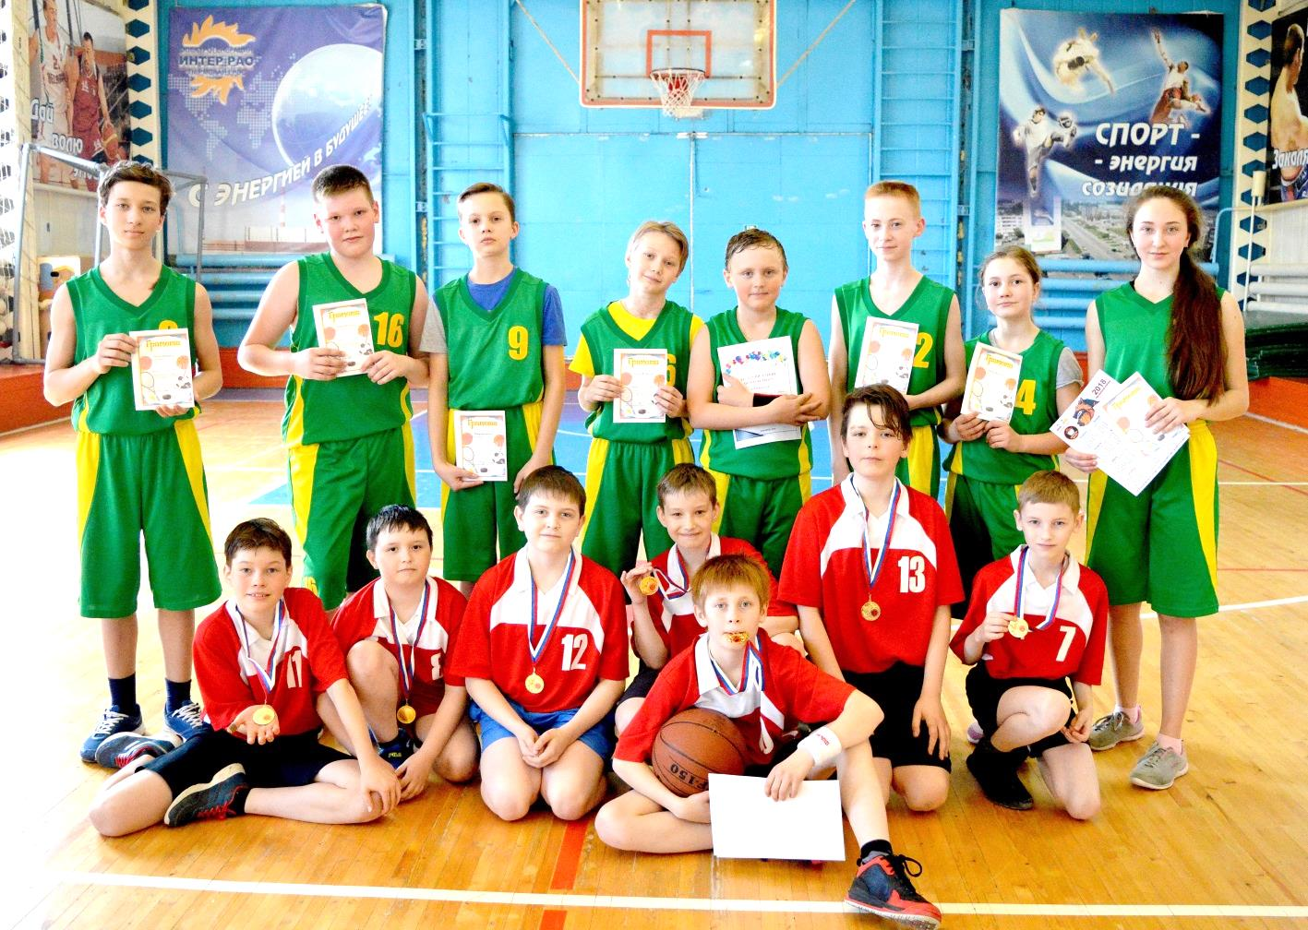

14 апреля в с/к «Молодежный» г. Добрянка прошел открытый турнир по баскетболу
" Весенняя капель" среди смешанных команд (юноши и девушки) 2005-2006 и юношеских
2006-2008 гг.р. В каждой возрастной группе приняли участие команды образовательных учреждений: МАОУ «Полазненской СОШ № 1», «Логос» г. Добрянка и юные спортсмены д. Гари.
В возрастной группе 2005-2006 гг.р., где во всех командах участвовали девушки, победу
одержали спортсмены школы № 1 п. Полазна. Поздравляем: Чепкасова Владислава,
Шаргу Вадима, Сырчикова Ивана, Салахутдинова Ильяса, Сиднёва Рема, Журавлева Арсения, Жукову Анастасию, Жидкову Елизавету. Судейская бригада выбрала лучшего игрока в команде полазненцев – Жукову Анастасию.
В возрастной группе 2006-2008 гг.р. чемпионами стали также представители школы № 1 п. Полазна. Поздравляем: Лопина Артура, Артёмова Илью, Димиева Матвея, Пермякова Захара, Бушуева Илью, Быкова Константина, Иванова Романа.
Лучшим в команде полазненцев в этой возрастной группе, по версии судейской бригады,
был Лопин Артур. Дальнейших успехов вам ребята!

